Екзаменаційна робота
з практичного курсу другої іноземної мови
студентки/студента групи _______
Прізвище ім’я
1. Entklammern Sie die Verben. Gebrauchen Sie Präsens. (15 Punkte)
1. Warum (schlafen) er so lange? 2. Jeder (sterben) für sich allein. 3. Was (halten) das Kind in der Hand? 4. (Geben) du mir das Handy? 5. Ihr Ex-Freund (einladen) sie zu seinem Geburtstag. 6. Dieser Junge (laufen) sehr schnell. 7. Was (essen) ihr zu Mittag? Und du? Was (essen) du? 8. Er (verlassen) das Haus spät. 9. Mein Nachbar (nehmen) die Zeitung. Er (lesen) zuerst die Schlagzeilen. 10. Der Sohn (helfen) der Mutter. 11. (Graben) du einen Brunnen? 12. Das Kind (werfen) Steine ins Wasser. 13. Diese Methode (gefallen) uns. 14. Er (sprechen) mit leichtem Akzent. 15. (Werden) du Managerin?

2. Geben Sie das Fragewort ein
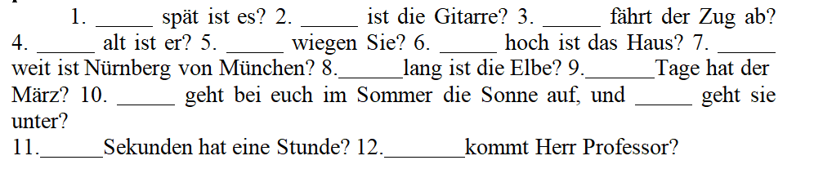
3. Ergänzen Sie die Sätze mit Personalpronomen
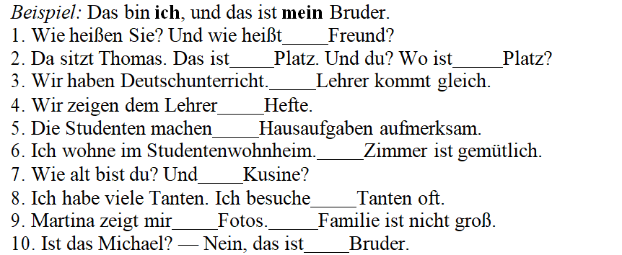

4. Gebrauchen Sie die richtige Negation: kein oder nicht.
1. Er ist Student.
2. Wir haben heute Deutschunterricht.
3. Mein Freund arbeitet viel.
4. Sie ist im ersten Studienjahr.
5. Die Studenten versäumen den Unterricht.
6. Meine Studienfreunde wohnen in Charkiw.
7. Sie kommt zu spät.
8. Wir haben viele Freunde.
9. Er wird Ingenieur.
10. Die Studenten besuchen die Vorlesung vom Professor N.
11. Unsere Gruppe hat heute ein Seminar.

5. Übersetzen Sie ins Deutsche.
1. На першому курсі вивчають іноземну мову. 2. На заняття приходять о 8.30. На заняттях говорять німецькою. 3. На перерві зустрічаються і розмовляють з друзями. 4. Де звичайно проводять вільний час? 5. Коли здають екзамени? 6. Як довго навчаються в вузі? 7. Де проводять часто канікули?

6. Bilden Sie Sätze, indem Sie das Subjekt an die erste Stelle setzen und Präpositionen hinzufügen.
Muster: spazieren gehen / Udo / sein Hund / im Park: Udo geht mit seinem Hund im Park spazieren.
1. gehen / sie / der Unterricht / in die Mensa.
2. wohnen / das Mädchen / seine Eltern / noch.
3. fliegen / wir / im Sommer / Taiwan.
4. fahren / ich / am Samstag / der Zug / München.
5. kommen / Erika / morgen / das Krankenhaus.
6. liegen / Düsseldorf / Köln.
7. arbeiten / Max / BMW / schon seit 20 Jahren.
8. liegen / die Universität / der Park.
9. gehen / er / der Arzt / morgen.
10. gehen / dein Mann / jetzt / Hause.

7. Erfinden Sie einen kleinen Dialog zum Thema: „Wochentage im Büro“

